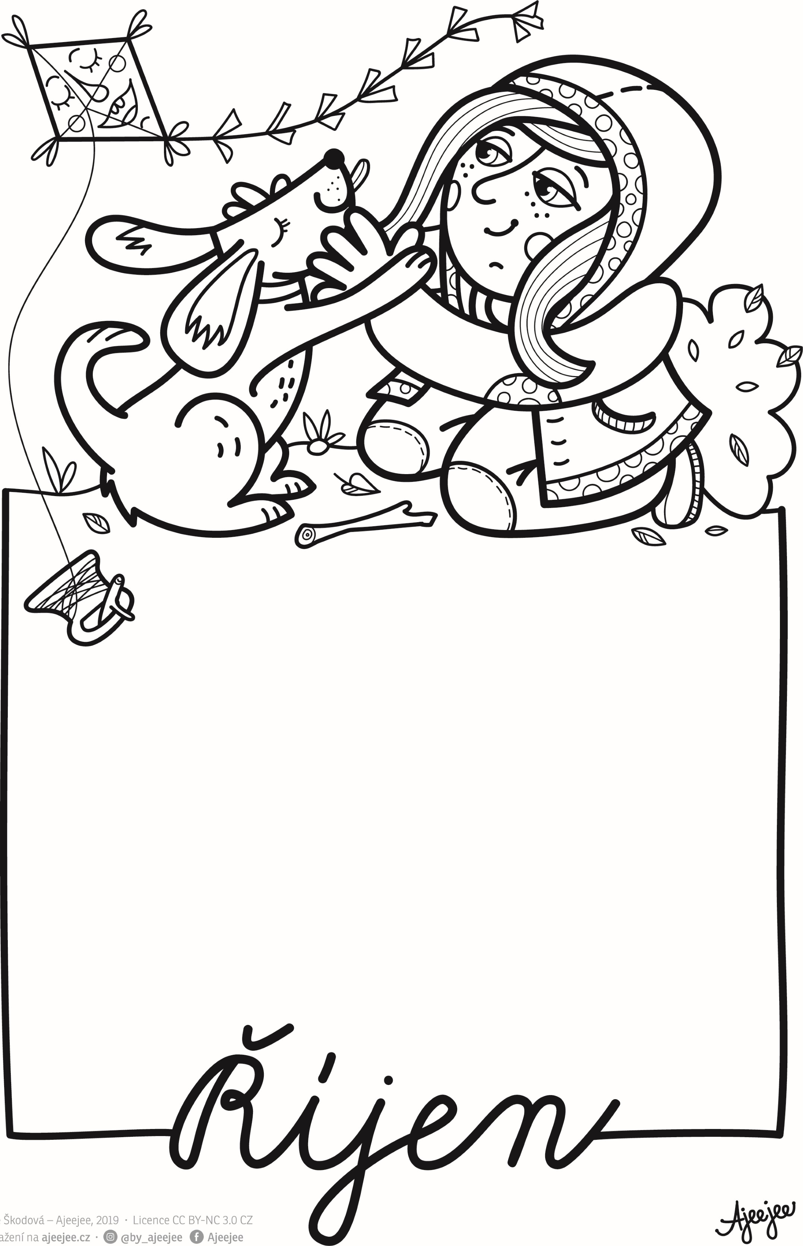

**OVOCNÝ TÝDEN 3.10.-7.10.2022**

* Pečeme jablečný závin
* Ovoce-práce s obrázky
* Ovoce-půlené obrázky
* Ježek a jablíčko-písnička

**ZELENINOVÝ TÝDEN 10.10.-14.10.2022**

* Poznáváme zeleninu
* Zelenina-pojmy velký x malý
* Zelenina-logicco primo
* O veliké řepě-pohádka

**HÁDALY SE HOUBY 17.10-21.10.2022**

* Houby-výtvarné ztvárnění
* Les-práce s přírodninami
* V lese-rytmizace, rozklad slov na slabiky

**HALLOWEEN 24.10.-28.10.2022**

* Dílna s rodiči-dlabání dýní
* Strašidlácké běsnění-rej masek
* Podzimní svátky-diskusní kruh